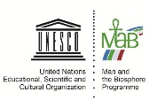
Háttéranyag a “coop MDD” projekt keretein belül elkészült népszerűsítő filmekhez, valamint az ötoldalú BR nominációhoz és az zalai tervezett bővítéshez

5 perces River’SCOOL film:
A River’SCOOL hálózat egy olyan szabadtéri „osztályterem”, ami gyerekeknek és felnőtteknek egyaránt nyújt lehetőséget arra, hogy a természetet testközelből tapasztalják meg, kreatív tanulási lehetőségeket nyújt. A coop MDD projekt során 5 országban kialakított 8 folyómenti iskola különböző tematikával várja a látogatókat, osztályokat, csoportokat, valamint az is előre egyeztethető milyen preferenciájú csoport érkezik a helyszínre. A Balaton-felvidéki Nemzeti Park Igazgatósága által kialakított Mura-menti River’SCOOL témája az árvizek kialakulása, levonulása, árvízvédelem, árterek élővilága. Az 5 perces River’SCOOL film népszerűsíteni igyekszik a gyerekek természetközeli tanítását, tanulását, hogy kicsit kiszakadjanak abból a virtuális környezetből, amire a XXI. század lehetőséget ad. A hálózat olyan szempontból is nagyszerű, hogy a tapasztalás alapján könnyebbé teszi a tudás befogadását.

Az 5 perces kisfilm az alábbi linkeken érhető el:
magyarul: https://www.youtube.com/watch?v=4SDqtXsjzQQ
angolul: https://www.youtube.com/watch?v=4_LNDAlVO1k

22 perces Bioszféra Rezervátum film:
A Bioszféra Rezervátumok olyan területek, ahol az emberek a természet közelségében, azzal összhangban élnek. A jelenleg kétoldalú horvát-magyar Mura Dráva Duna Határon átnyúló Bioszféra Rezervátum (MDD TBR) ötoldalúra bővítését tűztük ki célul a következő országok részvételével: Horvátország, Magyarország, Ausztria, Szlovénia és Szerbia. Ez év júniusban kihirdetésre került az ausztriai Lower Mura Valley Bioszféra Rezervátum, így a felsorolt 5 ország bizakodva dolgozik az ügyön, hogy megvalósuljon a világ első ötoldalú Bioszféra Rezervátuma. Az elkészült kisfilm segítséget nyújt ahhoz, hogy minél szélesebb körben megismerésre kerüljön mit is jelent az, hogy Bioszféra Rezervátum, milyen lehetőségek rejlenek benne, hogyan járul hozzá élhető környezetünk fenntartásához.
A 22 perces Bioszféra Rezervátum népszerűsítő film elérhető az alábbi linken:
magyarul: https://www.youtube.com/watch?v=ZNIdWbHa1nE
angolul: https://www.youtube.com/watch?v=mgCIc1v2tAI&t=1s

MAB Bioszféra Rezervátum
Az UNESCO 1970-ben „Man and Biosphere” azaz „Ember és Bioszféra” címmel indított programját 1972. június 05-én Stockholmban fogadták el a résztvevő országok , ezen napot egyúttal a nemzetközi környezetvédelem világnapjává nyilvánítva. A célkitűzésekkel összhangban kijelölt bioszféra rezervátumok fő feladata, hogy a természeti, épített és társadalmi környezetünk iránti felelősségérzetet növeljék. Ezen bioszféra rezervátumok hálózata első ízben alapult azon az elven, hogy önmagában nem elegendő a természeti értékek, kiemelkedően értékes területek megőrzése, hanem kiemelt cél az ember és természet kapcsolatának javítása.

1995-ben kinyilvánították, hogy a bioszféra rezervátumok a tájak, ökoszisztémák, fajok és azok genetikai sokféleségének megőrzésén túl szolgáljanak a fenntartható fejlődés modellterületeiként is (Nemzetközi Bioszféra Rezervátum Konferencia, Sevilla). Kiemelt feladat tehát, hogy helyi szinten segítsék elő a kulturális, szociális és ökológiai javak fenntarthatóságát biztosító gazdasági fejlesztést.
Ennek páhuzamos megvalósítása érdekében került sor a különböző zónák kijelölésére.

„Annak érdekében, hogy a bioszféra-rezervátumok különböző funkciói megvalósulhassanak, a rezervátumok területén összefüggő, és egymással állandó kölcsönhatásban lévő területekből álló zónarendszert kell kialakítani, amelynek részei a magterület, a védőövezet és az átmeneti övezet.

Magterület: Ezeken a területeken elsődleges a megőrzési és kutatási funkció, emberi tevékenység, akár csak a belépés is csak kivételes esetben megengedhető, mert a hazai jogszabály alapján ezek fokozottan védett területnek minősülnek. Hosszú távú védelmet nyújtanak a rajtuk élő életközösségeknek, növény- és állatfajoknak.

Védőövezet (puffer zóna): A védőövezetek a magterületeket veszik körül, fő feladatuk ezek védelme. Csak korlátozottan és szabályozott mértékben folyhat rajtuk emberi tevékenység, amely nem lehet ellentétes a természetvédelmi célokkal. Folytathatók például tudományos kísérletek a természetes vegetáció kezelésére, a károsodott területek helyreállítására, és ezeken a területeken fontos az oktatás és az ökoturizmus elősegítése.

Átmeneti övezet: Az átmeneti zónák a természeti erőforrások fenntartható használatának bemutató területei, rajtuk mezőgazdasági és egyéb emberi tevékenység is folyhat a helyi közösségek, a természetvédelmi szerveztek, kutatók, civil szervezetek és magánszemélyek együttműködésével.”
(Idézet a természetvédelem.hu honlapról).

Ez utóbbi övezet kiemelt szerepet játszik a 3 fő funkció között megjelölt fejlődési funkció megvalósításában, mely hangsúlyozza, hogy elő kell segíteni a helyben, hagyományos módszerek, tradíciók figyelembe vételével megvalósítható, ökológiai, társadalmi és kulturális szempontból fenntartható gazdasági fejlődés.

Zala megyét illetően 2012-ben került sor a határon átnyúló Mura-Dráva-Duna Bioszféra Rezervátum kijelölésére magyar és horvát területen. Ezt követően azonnal jelezte csatlakozási, bővítési szándékát Ausztria, Szlovénia és Szerbia is. Amennyiben ez megvalósul, úgy a világ első öt országon átnyúló Bioszféra Rezervátuma jön létre. (Összesen jelenleg több mint 440 bioszféra rezervátum létezik.)

A jelenlegi Bioszféra Rezervátum bővítési szándékát két szempont határozza meg, a horvát illetve a Dráva menti területeken járva is feltűnő volt, hogy a Mura-Dráva-Duna Bioszféra Rezervátum (MDD-BR) jelentős szántó- illetve lakott területeket is magába foglal, az ehhez kapcsolódó fejlesztési lehetőségeket pedig igyekeznek jól kihasználni. Dubravában például települési belterületen többfunkciós oktatóközpont létesült a programhoz kapcsolódóan. Szlovéniában a MDD-BR-hez kapcsolódó kerékpárút egyeztetésen volt feltűnő, hogy milyen messze található településeket is igyekeznek bekapcsolni a hálózatba. A gondolkodásban egyébként itt régóta tapasztalható, hogy a természeti értékek közül nem csak a ritkaság lehet érték, legnagyobb fesztiváljuk is a faluban fészkelő fehér gólyákhoz kötődik.

http://www.euronatur.org/endangered-species/stork/protecting-storks-in-europe/euronatur-projects/european-stork-villages/mala-and-velika-polana/

Térségünkben a kijelöléskor fontos szempont volt a Mura menti védett területhez igazodás volt az esetleges konfliktusok elkerülése érdekében. Az általános elvárás alapján 1% fokozottan védett és 10% védett terület már képezheti alapját egy MAB BR területnek (Dordogne, Mittelelbe stb.) Ez hagyományos védetté nyilvánítás esetében indokolt lehet, azonban a ma mintegy 60%-ban védett területen fekvő Bioszféra Rezervátum, - a keskeny fejlesztési, átmeneti övezettel - most komoly nehézségeket okozhat a fejlesztési tervek megvalósításának. Már az elmúlt évben a WWF-el folytatott egyeztetésen is egyetértettünk abban, hogy szükség lenne a Bioszféra Rezervátum bővítésére. Amennyiben lenne lehetőség új védett terület kihirdetésére úgy a Kerka-mente Natura 2000 (és tervezett Tájvédelmi körzet) teljes területének bevonása indokolt lenne a szlovén határig végig az Lendva mentén. Amennyiben védetté nyilvánítás nem remélhető, akkor is a Kerka mentén Lentiig célszerű bővíteni, illetve a Vétyem Natura 2000 területtel (magterületként az erdőrezervátummal). A Mura mentén ugyanakkor mindenképpen indokolt lenne az átmeneti övezet bővítése a Nagykanizsa alatti területeken is.

Tervezett ötoldalú MDD TBR nomináció és zalai BR bővítés

A 2019 januárjában tartott Coordination Board ülésen szorgalmazták az ötoldalú nomináció még ez év szeptemberében (2019. szeptember) történő beadását Ausztria, Magyarország, Horvátország, Szlovénia és Szerbia részvételével. A tervezett öt országos MDD TBR négy, már kihirdetett Bioszféra Rezervátumot egyesítene.

A bioszféra rezervátumok nevei kihirdetésük évével:
-Mura-Drava-Danube Transboundary Biosphere Reserve “MDD TBR” (2012) Magyarország, Horvátország
-Bačko Podunavlje Biosphere Reserve (2017) Szerbia
-The Mura River Biosphere Reserve (2018) Szlovénia
-Biosphere Reserve Lower Mura Valley (2019) Ausztria

Ezzel egyidőben Igazgatóságunk szeretné bővíteni a Bioszféra Rezervátum területét Zala megyében 6228 hektárról 100 898 hektárra. Ezt a bővítési javaslatot az UNESCO MAB Nemzeti Bizottsága 2019. május 27-én el is fogadta. Igazgatóságunk tehát már egy jelentősen bővített térképet adott be az ötoldalú nomináció előkészítéséhez.

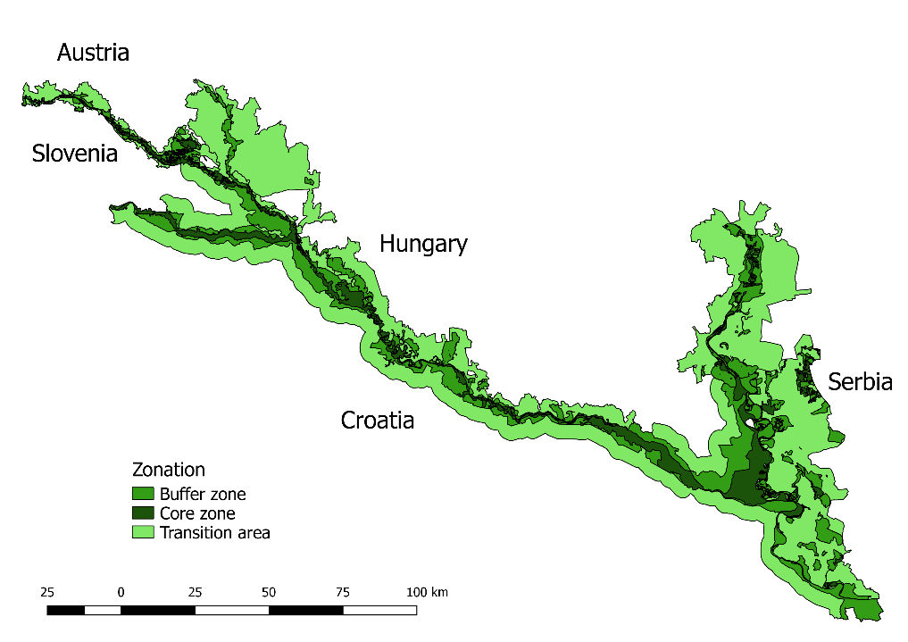
A tervezett ötoldalú MDD TBR térképe a zalai bővítéssel

Hénics Fruzsina, Megyer Csaba

